CoreToolRS3 : Plugin, Workspace, Rollup
(from http://dev/redmine/projects/coretool/wiki/PluginWorkspaceRollup)

Plugin
- MFC 확장 DLL
- 정해진 폴더에 있는 Plugin DLL을 CoreToolApp 가 모두 읽어 들여 로딩하는 방식
- 플러그인은 CreatePlugin() 함수심볼을 노출시켜야하고 이 함수는 플러그인이 가지고 있는 CPluginInterface를 건내주어야한다.
- CPluginInterface를 통해 CoreToolRS3에 있는 CWorkSpaceManager가 건내지고 플러그인은 CWorkSpaceManager에 자신이 만드는 Workspace, View(특히 Rollup)등을 등록
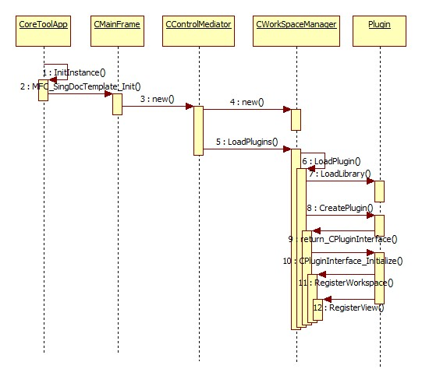
- 플러그인이 내려갈때 CPluginInterface::Finalize 를 통해 다시 CWorkSpaceManager가 건내지는데, 이때 자신이 등록한 객체들을 해제한다.

Workspace
- 처리할수 있는 확장자( *.fieldxml, *.zone.xml, *.cutscene.xml 등등 )와 연계된 편집공간
- 문서가 로딩되어 워크스페이스가 초기화 될때 워크벤치를 적합한 UI 레이아웃으로 바꾼다.
  - InitWorkSpace시에 CWorkSpaceUiSetter& _rUiSetter, CWorkSpaceHelpersAndActions& _rHelperAndAction 가 전달
  - HaltWorkSpace시에 다시 CWorkSpaceHelpersAndActions& _rHelperAndAction가 건내져서 등록한 Helper와 Action Control 객체 삭제
- CWorkSpaceUiSetter
  - AddTab(탭이름, 활성화시_워크밴치_액션_상태)
    - 패널에 사용할 탭을 더한다. 더해질 탭의 종류를 고정되어 있고 더할 탭과 탭이 활성화될때 같이 활성화될 WorkBenchState를 인자값으로 넘긴다.
    - <주의> 탭의 활성화가 예전에 사이드탭을 누를때 활성화되는것에서 명시적으로 TriggerSideTab(탭이름) 함수를 호출할때로 변경되었다.
// in CorePlugin.cpp
const char* SIDE_TABS[] = {
"All",
"CoreToolRS3",
"지형",
"물체",
"환경",
"Entity",
"기타",
"랙돌",
"컷씬",
"ServerLogic",
"Animation",
"NPC Types",
"Objects",
"ObjectDef",
};
  - AddRollup(탭_인덱스, 롤업_아이디, 탭활성화시_열릴여부, 롤업활성화시_워크밴치_액션_상태, 롤업활성화시_다른롤업이_배타적으로_접히는지여부)
    - 롤업을 더한다. 롤업활성화시는, 롤업버튼이 눌러져서 활성화되는 경우를 말한다. 탭활성화는 '주의'에서 언급한것처럼 TriggerSideTab 함수에 의한 활성화.
  - BindWBState : 워크밴치 액션 상태가 변경될때 열릴 롤업을 바인딩한다.
  - SetDefaultWB : 초기 워크스페이스의 기본 워크밴치 액션 상태

Rollup
- CoreTool View Message 를 수신할 수 있는 View 중에서 사이드패널에 접혔다 펼쳐졌다 할수 있는 형태로 들어가는 특수한 뷰
- 대체적으로 가로 크기는 178 로 고정되며, 리사이즈 되지 않는다.
- 리소스는 기존의 IDD_VR_ 계열을 복사하여 사용하고, Class는 CDialog, CListenableViewImpl_Rollup<구체적인_클래스> 를 다중상속 받는다.
- 일반적인 동작이나 컨트롤등의 사용은 MFC Dialog와 동일
- View 메시지 수신이 가능하며 m_pControlMediator_를 멤버로 가진다
  - Listen을 통해 BroadCast되는 메시지중 자신이 관심있는 메시지를 수신한다.
  - m_pControlMediator_->GetViewPtr<얻으려는_뷰_클래스_이름> 을 통해 직접 뷰를 얻을수 있다.
  - 뷰과 뷰의 의존성이 증가하면 복잡해지는 경향이 있으므로 뷰를 직접얻어서 사용하는 방법보다는 메시지 통신이 선호된다.

PWR Generator
- Plugin, Workspace, Rollup 생성을 쉽게 하기 위한 유틸 프로그램
- 프로그램의 실행 : CoreToolRS3/ruby/bin/ct_pwr_generator.js
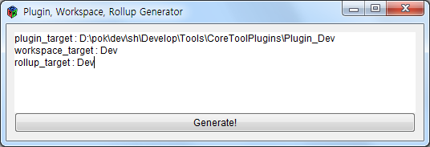
- Plugin target : 생성하고자 하는 플러그인. 존재시에 생성되지 않는다.
- Workspace target : 생성하고자 하는 워크스페이스. 역시 존재시에 생성되지 않는다.
- Rollup target : 생성하고자 하는 롤업. “resource.h” 와 “Plugin_xx.rc” 파일 변경
- 프로젝트 추가 후 빌드 의존성에서 CoreToolRS3를 지정해주고 나머지 관련 의존성도 지정
